
400054, г. Волгоград, ул. Радомская, д. 27
Тел./факс (8442) 55-12-70
e-mail: neoproekt@mail.ru
Интернет – сайт: www.neoproekt.ru

ИЗГОТОВЛЕНИЕ И МОНТАЖ ГАЗОСВЕТНЫХ ЛАМП (НЕОНА)

Американское неоновое оборудование (завод) EGL c 6-ю горелками позволяет с высоким качеством и в сжатые сроки изготавливать газосветные лампы (неон) для подсветки букв, световых коробов, контуров зданий, элементов интерьера помещений.

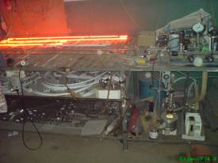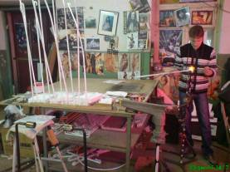

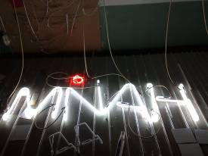
Что может быть прекраснее, когда вечерний город переливается многочисленными огнями НЕОНОВОЙ РЕКЛАМЫ.
НЕОН – из огромного разнообразия световой рекламы завоевал первое место, его нельзя поставить в один ряд с лампами накаливания, лампами дневного света (люминесцентными лампами), светодиодами, так как по сочности, яркости, качеству передачи цвета и своим эксплуатационным характеристикам он во многом превосходит любую из известных технологий.
НЕОНОВАЯ РЕКЛАМА универсальна, эффективна, красива и разнообразна по сравнению с альтернативными технологиями: эффективность – яркость, равномерность и непрерывность свечения; универсальность – использование, как внутри, так и снаружи помещений, независимо от времени года; долговечность (10-15 лет), работа в режиме светодинамики (пульсации) не влияет на срок службы изделий;
НЕОНОВАЯ РЕКЛАМА чрезвычайно разнообразна. Неон делится на: открытый (лампы не закрываются ничем), закрытый (объемные буквы с внутренним подсветом, световые короба), с контражуром (когда буквы освещают основу под собой и находятся в ореоле света).
Эффективные и привлекательные НЕОНОВЫЕ ВЫВЕСКИ способствуют формированию имиджа компании и потребительского спроса на ее продукцию.
НЕОНОВЫЕ ВЫВЕСКИ - отличный способ оживить фасад здания, сделать яркую рекламу и привлечь покупателей в магазин или посетителей в клуб, ресторан, кафе.
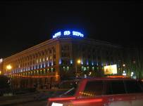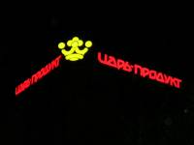

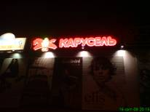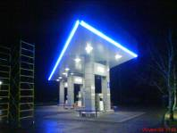

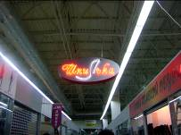

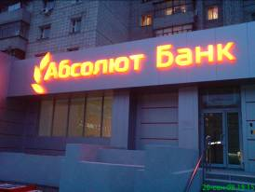

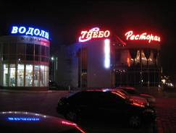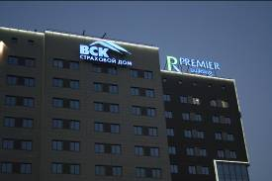

ООО «НеоПроект» является победителем ежегодного конкурса Полный OUT-2010 в номинации «Оригинальная неоновая вывеска», в котором приняли участие рекламно-производственные компании российских регионов и стран СНГ.

Стоимость изготовления 1 м.п. без учёта стоимости материала от 200 рублей.
Стоимость изготовления 1 м.п. с учётом материала от 500 рублей.
Стоимость изготовления и монтажа 1 м.п. с учётом стоимости трансформаторов от 1250 рублей.
Точная стоимость рассчитывается после определения шрифта, его сложности, количества погонных метров, номинала трансформаторов, условий монтажа.

БУДЕМ РАДЫ ВИДЕТЬ ВАС В ЧИСЛЕ СВОИХ КЛИЕНТОВ!

